**3.1.2. Komponovanje stanja sistema upravljanja**

* ***Stanje sistema*** predstavlja n-dimenzionalnu promjenjivu koja opisuje ponašanje sistema u vremenu.
* Upravljački gledano stanje sistema predstavlja transformacija ulaza u izlaze
* ***Ulaz*** predstavlja pobudu (razmjenu) spoljne sredine
* ***Izlazi*** su stvarna reakcija sistema koja zavisi od ulaza i stanja sistema
* Isti fenomen se može opisati različitim sistemima
* **Elementi komponovanja sistema** mogu se svrstati u dvije osnovne grupe promjenljivih:
  + ***elementi stanja sistema*** *-* promjenljivi atributi elemenata koji opisuju stanje u određenom trenutku
  + ***elementi promjene stanja*** *-* promjenljive koje mijenjaju vrijednost elemenata stanja.
* Time je *svakom elementu stanja sistema pridružen bar jedan elemenat njegove promjene* koji se nalazi u nekom ulaznom ili izlaznom toku, tako da se u elementima stanja sistema sistema akumulira razlika ulaznih i izlaznih promjena.
* Opisivanje stanja sistema kao skupa vrijednosti veličina koje određuju njegovo ponašanje:
  + - *grafički* (gdje stanje sistema predstavljamo tačkama u prostoru i tako razlikujemo jednodimenzionalni,dvo i trodimenzionalni prostor stanja sitema), *i*
    - *tabelarni.*
* *Stanje sistema karakteriše skup određenih vrijednosti nezavisno promjenljivih veličina kojima odgovara tačka čije su koordinate veličine tog skupa,a time i koordinate stanja sistema.*

**3.1.3.Analiza stanja sistema upravljanja**

* *Stanje sistema* je funkcija koja daje potpunu informaciju o ponašanju u datom trenutku i okolnostima.
* *Veličina stanja*, kojih može biti beskonačno mnogo, mogu biti mjeljive (profit), nemjerive (imidž), diskretne, tekuće itd.
* *Analiza stanja sistema* obuhvata postupke za identifikaciju elemenata, relacija i reakcija, redoslijed i opis izvođenja procesa, domena i domet važenja, ograničavajuće uslove, postavljanje i predočavanje modela itd.

Analiza sistema:

1. Izbor objekta istraživanja

2. Određivanje aspekta posmatranja objekta istraživanja

3. Definisanje objekta ispitivanja

4. Globalno ispitivanje objekta istraživanja

5. Razlaganje objekta istraživanja

6. Generisanje strukture objekta istraživanja

7. Definisanje kriterija istraživanja struktura

8. Istraživanje struktura

9. Istraživanje elemenata sistema

10. Generisanje sistemskog modela

11. Eksperimentisanje sa sistemskim modelom

12. Verifikovanje rezultata ispitivanja

13. Odluke o ishodu procesa analiza

14. Promjena sistemskog modela

* Analiza stanja apstraktnih sistema se vrši radi sagledavanja mogučnosti, poboljšanja postojećih, ili za iznalaženje novih sistema.
* Analiza se sastoni iz sledećih koraka:
  + Definisanje pojave kao sistema
  + Posmatranje dijela sistema kao crne kutije
  + Definisanje ulaza i izlaza kao veze sa okolinom
  + Klasifikovanje i utvrđivanje zavisnosti i repertoar ulaznog i izlaznog vektora
* Grafički prikaz sastoji se u tome što se stanje nekog sistema predstavlja tačkama i njihovim kordinatama u monodimenzionalnom ili polidimenzionalnom prostoru.
  + *Jednodimenzionalni prostor stanja sistema*, koji je određen jednom veličinom, se predstavlja tačkom na brojnoj osi čiji položaj u određenoj razmjeri odgovara vrijednost veličine stanja Xj.
  + *Dvodimenzionalni prostor stanja sistema*, koji je određen dvjema veličinama stanja (x1 I x2 ), može se opisati u ravni, dok ako je stanje sistema određeno sa tri veličine ( X,Y, Z), opisuje se u trodimenzionalnom prostoru.
  + Stanje sistema određeno sa n-veličina (x1,x2 , ...xj , ...xn ) opisuje se i *n- dimenzionalnom prostoru*, ali nema adekvatnu grafičku interpretaciju.
* U realnom sistemu se kordinate mijenjaju u konačnim granicama koje predstavljaju oblast mogućih stanja, odnosno prostora koji može biti prekidan i neprekidan, u zavisnosti da li dopušta cjelobrojnost ili razlomljenost.

***3.1.4.Pouzdanost sistema upravljanja***

* Nema potpuno pouzdanih i apsolutno determinisanih sistema upravljanja,
* Granica pouzdanosti, koja je veoma fleksibilna, neposredno je uslovljena stepenom složenosti sistema.
* Što je sistem kompleksniji to je nepouzdaniji upravljačkih sposobnosti.
* Ako imamo neki elementarni sistem upravljanja čiji ulaz može da ima samo dvije vrijednosti; 0 i 1, i recimo da izlaz može da uzme pet vrijednosti, tada pouzdanost sistema upravljanja možemo posmatrati na sljedeći način:

Da bi povećali pouzdanost sistema, odnosno njegovu upravljanost, napravimo više podsistema koje povezujemo na razne načine i integrišemo u sistem upravljanja

Ako su sistemi vezani u seriju možemo povećati pouzdanost upravljanja sistemom tako što ćemo paralelno povezati više sistema.

Dodavanje određenog broja novih elemenata dovodi do proširivanja, tj. do integrisanja paralelno spojenih sistema, čija se pouzdanost upravljanja enormno povećava

Pouzdanost sistema upravljanja je povećana tako što smo dodali još istih elemenata. Pouzdanost paralelno spojenih sistema gdje je n broj paralelnih veza je:



**3.1.5.Sistem informacije**

* Značaj informacija kroz istoriju,
* Upotreba informacija danas:

~ procjenjivane varijanti mogućeg razvoja budućnosti,

~ predviđanje funkcionisanja sistema...

* Gledanje na budućnost treba ograničiti samo na one nizove događaja koji su značajni za ciljeve sistema, koji omogućuju jasnu sliku kako o preduzimanju promjena tako i o zadacima predviđanja.
* Upravljanje funkcionisanjem sistema i promjenama, prvenstveno zavisi od broja i kvaliteta informacija, tako da ih treba neprestano proizvoditi, ažurirati i osvježavati.
* Razvrstavanje informacija prema pojedinim kriterijima, odnosno izgradnja koncepcije sistema informacija kao baze informacionog sistema.

**3.1.6.Informacije u funkciji programiranja promjene**

* *Informacije kao ulaz svakog sistema* daju podsticaj izvjesnoj energiji da izvrši promjene na materiji koje će omogućiti ostvarivanje postavljenog cilja.
* Svaka pojava - saznanje, devijacija, odluka, ideja, resurs, rezultat odstupanja itd. prikazuje se kao *informacija*.
* *Osnovni zadatak informacije* je da obezbjedi kontinuitet efikasnog funkcionisanja sistema, odnosno omogući upravljanjem iznenađenjima i tako smanje dezorganizaciju.
* *Prema nastanku* možemo razlikovati
  + *direktne informacije* o konkretnim pojavama i
  + *izvedene informacije* o apstraktnim ppojavama.
* Za uspješno zapažanje i razumijevanje, informaciju je potrebno konvertovati u fizički model na koju reaguju ljudska čula.
* Za dobre odluke potrebno je poznavati ne samo pojavu nego i zakonitost po kojoj se ponaša i povezuje u višem sistemu kao i ograničenja u kojima ti zakoni i ti zaključci važe.

Od informisanosti zavisi dezorijentacija sistema.

**Mjerenje nedostatka informacija**

* **Problem mjerenja informacija je nastao kod tehničkih sistema**
* **Pitanje kako ocijeniti količinu saopštenja koju nose posmatrani impulsi, jer poruka može, ali i ne mora sadržavati informaciju.**
* ***Entropija* - *količina informacija koje nedostaju* (informacioni vakum) ili po njemačkom fizičaru Balemanu *mjera nedostataka informacija* o fizičkoj stvarnosti sistema, tj. mjera nedostataka informacija izražene u prirodnim jedinicama, može da se napiše u slijedećem teorijskom obliku:**



* **Rješenje - prenošenje podataka o stanju sistema omogućava upotrebom malog broja različitih simbola tj. primjeni binarne azbuke.**
* **Tako se pomoću dvočlanog niza dužine *m* može prenijeti o događaju iz *N* mogućih događaja gdje je:**



**Iz ovoga možemo zaključiti da je maksimalna količina informacija sadržana u saopštenju, proporcionalna njegovoj dužini, odnosno:**



**3.2. Modeliranje  
3.2.1. Koncepcijske osnove modeliranja**

* **“*Modeliranje*” znači formiranje modela realnih pojava i procesa ( fizičkih, bioloških, hemijskih i dr. ) i ispitivanje istih na modelima.**
* ***Modeliranje* – *postupak u kome jedan sistem (original) prikazujemo (modeliramo) drugim sistemom (modelom)*.**
* ***Izomorfnost* i *homomorfnost* između originala i modela.**
* ***Matematički model* predstavlja skup odnosa (jednačina, funkcija, nejednačina, logičkih uslova, operatora i dr.) koji definišu karakteristike stanja sistema zavisno od početnih uslova, parametara sistema i ulazno-izlaznog dejstva.**

**3.2.2. Modeli i metodologija modeliranja**

* ***Modeliranje* je najšire korišteni postupak ispitivanja pojava i procesa širokog spektra .**
* ***Fizičko modeliranje* se bavi procesima prirodnog oblika gdje se prave modeli u obiku maketa npr. ( makete malih aviona koji bi izgledali kao veliki , ili automobila ) . Fizičko modeliranje ima ograničenu primjenu koji se u većini slučajeva zamjenjuje matematičkim modeliranjem .**
* ***Matematičko modeliranje* se bavi imaginacijom stvarnosti, a opisuje se jezikom matematičkih odnosa i simbola. Dobijeni model naziva se imaginacijom realnosti (sqrt(-1)).**
* ***Metode obrade modelirane informacije*: analiza, sinteza, analogija, indukcija, dedukcija i dr.**
* ***Metodologija modeliranja sistema* sastoji se od niza međusobno povezanih faza kao što su :**
  + - **Identifikovanje problema i određivanje cilja**
    - **Iznalaženje uređenosti**
    - **Određivanje faktora i okruženja**
    - **Izgradnja i verifikacija matematičkog modela**
    - **Određivanje pravca akcija i promjena,itd.**

**3.2.3. Modeliranje znanja kao upravljački resurs**

* **Dimenzije, prostor i stanje modela su manji od originalnih.**
* **Apstraktni (misaoni) model odvojen je od materijalne stvarnosti.**
* **Model predstavlja uprošten skup znanja o realnom sistemu i zavisi od ljudske percepcije stvarnosti i razmišljanja.**
* **U proučavanju organizacionih sistema koriste se:**
  + ***Blok dijagrami* - grafička predstava za opisivanje karakterističnih funkcionalnih relacija elemenata sistema.**
  + ***Matematički model* – apstraktna deskripcija visokog stepena jasnoće prevedena na matematički jezik.**
* **Elementi sistema mogu biti iskazani brojčano, a relacije jednačinama (jednačine odlučivanja, jednačine stope promjene stanja).**

**3.2.4.Formalizacija sistema modeliranja**

* **Pri formalizaciji sistema neki fizički problem se prevodi i predstavlja kao matematički**
* **Opšte polazište je u konceptu stanja koji zahtjeva da su preslikavanja**

***f1:X×Z×T→Z i f2:X×Z×T→Y* invarijantna**

* **Opšta pretpostavka kvantitativnog modeliranja – veličine stanja ulaza i izlaza su mjerljive.**
* **Algoritamska obrada skupa mjernih vrijednosti atributa sistema zahtjeva prisustvo *svojstva grupoidnosti i asocijativnosti*, što dozvoljava da se preslikavanja f1 i f2 iz opšteg koncepta stanja mogu trensformisati u jednačine stanja :**

***Z(t)=f1 [to, Z(to), X(to, t)]***

***Y(t)=f2 [to, Z(to), X(to, t)]***

**3.2.5.Odlučivanje u sistemu organizovanja**

* ***Sistem odlučivanja* je misaoni proces kojim se obrađuju informacije i pripremaju izvršne odluke, a time i intelektualni rad povezuje sa materijalizacijom.**
* ***Odlučivanje je nerazdvojivo povezano sa onim što mu prethodi (misaoni proces) i onim što slijedi (akcija) kao selektivna kontrolna operacija i opcija.***
* **U strukturi procesa upravljanja važno pitanje je pitanje prioriteta u procesu funkcionisanja sistema, a to se reguliše načinom i karakterom odlučivanja (demokratsko i autokratsko).**
* **Odlučivanje može da se redukuje ustaljivanjem zaduženja i standardiziranjem pojedinih procedura, ali dio odluka se uvijek formira na osnovu rezultata misaonog procesa i položajnog autoriteta.**
* **Proces donošenja odluka, kao podsistem menadžment koncepcije, isto ima svoju logiku funkcionisanja koja se preferira kriterijima odlučivanja za izbor varijante akcije.**
* **On se formira usklađivanjem spoljnih i unutrašnjih zahtjeva sa politikom dlučivanja. Profilisanje upravljačkih odluka se zapravo sastoji u donošenju odluke na odgovarajućem menadžment nivou, a pri tom treba imati u vidu da ovlaštenja idu od vrha prema bazi upravljačke piramide dok odgovornosti teku suprotno.**

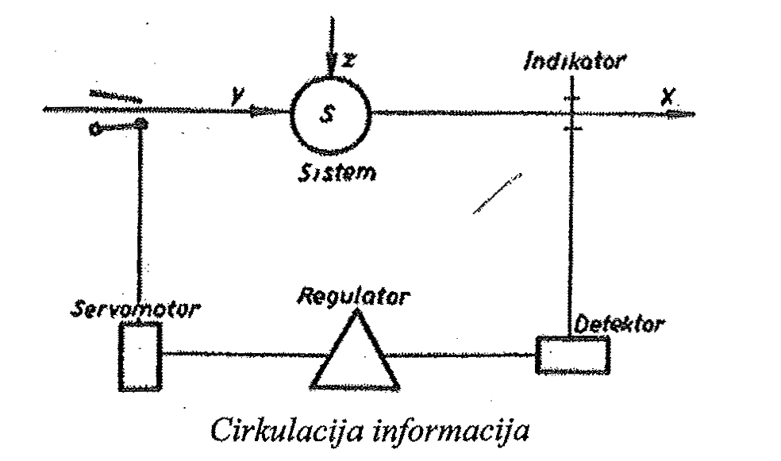

**3.2.6.Matematički opis modeliranja sistema**

* **Matematički model poslovnog sistema treba biti tako napravljen da se mogu istraživati brojni problemi uslovljeni uticajem raznih promjena, kao što su lansiranje novog proizvoda, kadrovske promjene, nova organizacija i dr.**
* **Faktori koji u preduzeću djeluju na promjenu ponašanja su uzročno-posledično povezani u samom konceptu modela koji se gradi za posmatrani sistem (npr: lansiranje novog proizvoda)**
* **Prilikom formiranja modela koristi se sistem prikazivanja međusobnih veza elemenata i promjena, razvijen u obliku jednačine elemenata stanja sistema i jednačina elemenata promjene stanja sistema.**

**Veze u sistemu jednačina možemo prikazati na sledeći način:**

***TABLE (TNAME P, K N1 N2 N3 )***

***TNAME = E1 (E2) ... / EM***

**gdje su**

**TNAME –ime tabele**

**P-ulazno nezavisna promenljiva za koju se određuje odgovarajuća vrijednost izlaza**

**N1-najmanja moguća vrijednost ulaza**

**N2-najveća moguća vrijednost ulaza**

**N3-interval između dvije vrijednosti ulaza**

**E1-vrijednost izlaza za P=N1**

**E2-navedena vrijednost izlaza za P=N1-N2**

**EM-zadnja vrijednost izlaza za P=N2**

**Slika ilustruje jednu TABLE funkciju u kojoj između bilo koje vrijednosti N se nalazi pravoliniska promjene E.**

**Ako P postane manje od N1 ili veće od N2 granice sistema nisu dobro odrađene. Tako da funkcija TNAME mora imati broj vrijednosti (E),adekvatan veličinama N1,N2,N3 koji se izračunava po sledećem obrascu:**

***N2-N1***

***E = M = ------------ + 1***

***N3***

**3.2.6. Jednačine elemenata stanja i jednačine promjena**

* **Sistem organizacionog sklada povezanih elemenata, kao matematičko oblikovanje promjena stanja i rezultata funkcije elemenata, moguće je iskoristiti za ispitivanje uticaja različitih struktura i kriterijuma odlučivanja na neočekivane rezultate.**
* **Primjer postupka stimulacije za tri moguća vremenska momenta obilježena sa J, K, L, tj. dva vremenska intervala J, K i K,L detaljno je pokazo i objasnio M. Rajkov na sledeći način:**
* **U obilježavanju vremenskih stanja u stimulacionom modelu, M. Rajkov je od pretpostavke da je elemente sistema moguće posmatrati kao elemente stanja sistema koji u vremenskim momentima J, K, L imaju neku vrijednost i elemente promjene stanja sistema koji kod dinamičkih sistema imaju svoje vrijednosti samo ako sistem funkcioniše, tj. u navedenim vremenskim intervalima.**
* **Za izračunavanje vrijednosti elemenata stanja sistema u momentu K raspoloživi su podatci o vrijednostima stanja u momentu J i vrijednostima elemenata u stanju u intervalu J, K.Dobijena vrijednost se koristi za izračunavanje vrijednosti elemenata promjena stanja u intervalu K, J nastavljajući i ponavljajući takav redoslijed zbog postojanja zavisnosti između elemenata stanja i njihovih promjena.**
* **Pretpostavka je da se izračunate nove vrijednosti elemenata stanja sistema ne mjenjaju u intervalima J, K i K, L, već u momentima, čime diskontinuitet, vještački formiran, značajno ne utiče na ponašanje sistema.**
* **Početne vrijednosti elemenata stanja sistema za t=0 moraju biti poznate, dok vrijednosti elemenata promjena stanja za t≤0 nisu relevantne, tako da izračunavanje počinje određivanjem vrijednosti elemenata promjena stanja između t=0 i t=0+DT.**
* **Jednačina kojom se iskazuju relacije i vrijednosti elemenata stanja sistema u sebi sadrži uticaj predhodne vrijednosti stanja sistema i elemenata promjene stanja u određenom vremenskom intervalu, a može se prikazati:**

***SS.K = SS.J. + (DT)(UPSS.JK – IPSS.JK),***

**gdje je:**

**SS. –stanje sistema**

**UPS – ulazna promjena stanja sistema po količini i vremenu**

**IPSS – izlazna promjena stanja sistema po količini i vremenu**

**DT – vremenski interval između vremenskih momenata L i K**

* **Jednačine elemenata promjene stanja sistema pokazuju kako se promjene u tokovima sistema kontrolišu i zavise od stanja sistema i upravljačkih konstanti:**

***PSS.KL = f (SS.K. ; parameti sistema), odnosno***

***PSS.KL = DT (OSS.K – ŽS.K)***

**gdje su:**

**PSS.KL – promjene stanja sistema u intervalu K.L**

**O.SS.K – ostvareno stanje sistema u K**

**ŽSS.K- željeno stanje sistema u momentu K**

* **Jednačina elemenata promjene stanja sistema je iskaz o tome kako se informacije sistema prevode u odluke i akcije prikazujući kako sistem sam sebe kontroliše.**
* **Rasčlanjivanje jednačine elemenata promjene stanje sitema može dovesti do formiranja grupe jednačina, ali se ne smije time gubiti veza između jednačine stanja sistema i jednačine promjene stanja sistema.**

**Izračunavanje materijalnog izlaza, ako se zna ulaz, vrši se simulacionim modelom “korak po korak”, na sledeći način:**

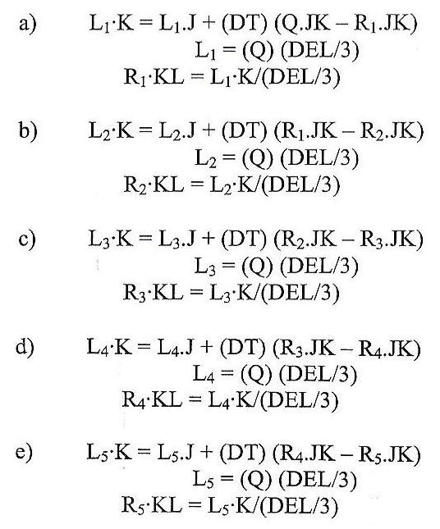

**gdje su:**

**L – pomoćni element stanja**

**R – pomoćni element promjene stanja**

**DEL – kašnjenje**

**J.K.L. – vremenski momenti**

**JK i KL – intervali vremena**

**DT - vremenski interval**

**Q – ulaz u sistem**

**Jednačina elementa stanja prikazuje nivo elemenata stanja u određenom momentu, jednačina elemenata promjene stanja prikazuje promjenu koja se odigrava na nivou elementa stanja u jednom vremenskom intervalu, a pomoćne jednačine pomažu da se formulišu i razviju jednačine pomoćnih elemenata promjene.**

**3.2.7. Funkcija proizvodnje**

* **Proizvodne funkcije na dijagramu tokova resursa predstavljaju polazne informacije u planiranju i organizovanju funkcionisanja sistema i odnose se na prosječnu stopu poručivanja. Ova stopa stvara kašnjenje u isporuci i stvarne zalihe gotovih proizvoda posmatra kao determinante željene stope proizvodnje.**

**Stvarna ulazna stopa proizvodnje uslovljena je kapacitetom, zalihama materijala i radnom snagom, a navedenu zavisnost moguće je prikazati sledećom jednačinom elemenata stanja:**

***USPR. KL=(FUSPR.K) (FZM.K) (K.K.) (FR. K) kom./mjeseca***

***ZSPR.K .K (FKI. K) (PSN.K +KZ.K )***

***KZ.K =(ZZ .K-SZ.J) / VKZ***

***VKZ =2 mjeseca***

**gdje su:**

**USPR-ulazna stopa proizvodnje**

**FUSPR-faktor ulazne stope proizvodnje**

**ZSPR-željena stopa proizvodnja**

**FKI-faktor kašnjenja isporuka**

**KZ-korekcije zbog zalihe**

**VKZ-vrijeme u kom se korekcije vrše**

**FZM-faktor zaliha materijala**

**K-kapacitenikat**

**FR-faktor rad**

* Navedena zavisnost ,gdje izlazna stopa proizvodnje nije funkcija samo ulaza ,već opšte produktivnosti i drugih promjena,može se prestaviti sljedećom jednačinom elemenata promjene stanja sistema:

**ISPR.K=(OISPR .JK) (FPR.K)**

**OISPR.KL=DELAY ( USPR.JK,VPR)**

**FPR.K=TABHL (TFPR,KPRR.K)**

**KPRR.K= (OISPR.JK) (PROD) / (RP.K-KDRP**

**gdje je:**

**ISPR-izlazna stopa pvoizvodnje**

**OISPR-očekivana izlazna stopa proizvodnje**

**VPR-vrijeme zadržavanja proizvoda u proizdnji**

**FPR-faktor produktivnosti rada**

**TFPR-tabela faktora produktivnosti radnika**

**KPRR-količnik proizvodnje i produktivnosti rada**

**PROD-produktivnost proizvodnog radnika**

**RP- radnici u proizvodnji**

**KDPR-konstantni dio radnika u proizvodnji**

**USPR-ulazna stopa promjena**

**DELAY-red promjena**

* Kadrovski resurs poslovnog sistema jednim dijelom je angažovan neposredno u proizvodnji, a drugi u prodaji i administraciji, a tim da se u toku poslovnog procesa uspostavlja stabilan odnos između navedenih kategorija.
* Broj proizvodnih radnika je funkcija produktivnosti i obima proizvodnje, a zavisnost ovih veličina moguće je formulisati sledećom jednačinom elemenata stanja:

**RP. K = RP. J + (DT) (SZRP. JK – SORP. JK)**

**SZRP. KL = DELAY (PSRP. JK, VPRP) ; VPRP = 2 mjeseca**

gdje su:

RP-radnici u proizvodnji

SZRP-stopa zapošljavanja radnika u proizvodnji

ORP-stopa napuštanja i otpuštanja radnika iz proizvodnje

VPRP-vrijeme prijema im osposobljavanja radnika u proizvodnji

PSRP-prijemna stopa radnika za proizvodnju

U konkretnom primjeru poslovnog sistema, čiji se model prikazuje, postoji visoka linearna korelacija između proizvodnog kapaciteta i broja režijskih radnika, tako da se jednačinom regresione linije ove zavisnosti određuježeljeni broj režijskih radnika na sledeći način:

**ZR. K = (K.K + NK. K) (ZORK) +KDR**

gdje su;

ZR –željena režija

K- kapacitet

NK-naručeni kapacitet

ZORK-željena veza (odnos) režija i kapacitet

KDR- konstantni dio režije

Ukupan broj radnika u preduzeću prestavlja zbir proizvodnih i režijskih radnika.